Suprojektuok simetrišką snaigę
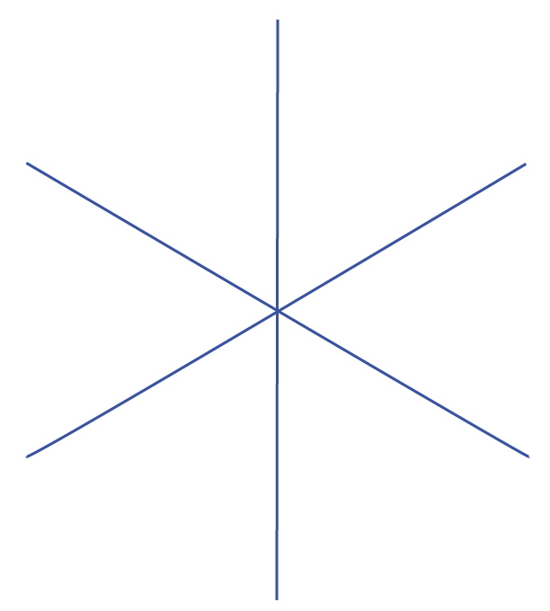
Apskaičiuok, kiek tualetinio popieriaus rulonėlių tau reikės, jei karpysi rulonėlį 1 cm pločio juostelėmis, o rulonėlio ilgis yra 9 cm. Nepamiršk pagalvoti ir apie tas dalis, kurias kirpsi per pusę ar net į 4 dalis.
https://www.drawingtutorials101.com/how-to-draw-snowflakes-step-by-step

